Arlandastad Holding och Byggmax inleder samarbete för att hjälpa personer inom hotellnäringen till jobb

Besöksnäringen i Sigtuna Kommun är hårt drabbad av Covid-19 och arbetslösheten fortsätter öka. Hotell- och restaurangbranschen är en av de hårdast drabbade och Arlandastad Holding inleder nu ett branschöverskridande samarbete tillsammans med Byggmax för att hjälpa varslade personer i området till arbete.
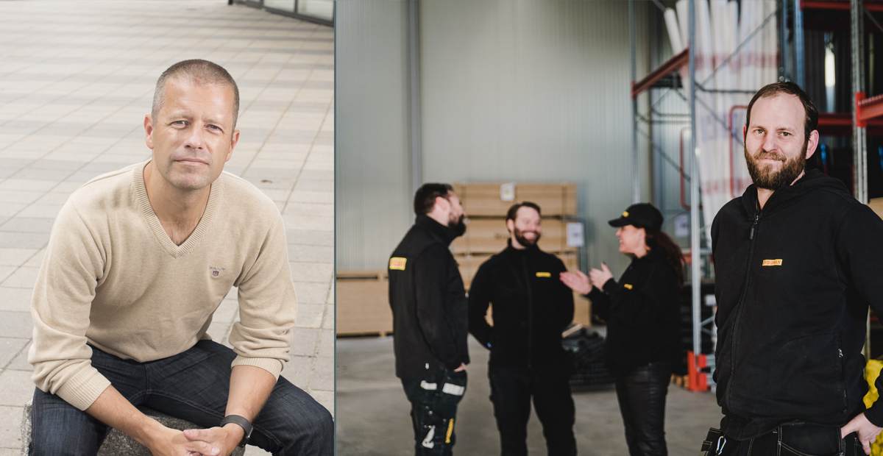

Arlandastad Holding som tillsammans med Byggmax inlett ett samarbete för att hjälpa personer inom hotellnäringen till arbete.
Sigtuna kommun har den högsta procentuella ökningstakten bland inskrivna hos arbetsförmedlingen i Stockholms län med en 228 procentig ökning och sedan Corona-krisens inledning i början av mars är hotell- och restaurangbranschen en av de som drabbats hårdast vad gäller varsel. För att hjälpa de varslade till nytt tillfälligt arbete i väntan på att återgå till sina ordinarie befattningar inom hotellnäringen har en typ av ”arbetsförmedling” i Arlandaområdet upprättats. Det innebär att fastighetsägaren Arlandastad Holding agerar förmedlare mellan Byggmax och de olika företagarna i området. Förhoppningsvis ska detta resultera i flera tillfälliga anställningar hos Byggmax.

– Vi bryr oss om de människor som arbetar här och försöker göra vad vi kan för att lindra den smärta som kan uppstå när många blir av med sina jobb. Ett sätt att göra det på är att agera som förmedlare mellan arbetssökande i Arlandastaden och Byggmax. Vi hoppas att det skall hjälpa dem in i nytt arbete, säger initiativtagare Dieter Sand, vd Arlandastad Holding.

Nu när många tillbringar en stor del av sin tid i hemmet är det många som passar på att sysselsätta sig med olika byggprojekt samtidigt som den återkommande högsäsongen för branschen har börjat. Byggmax ser därmed ett ökat behov av arbetskraft i sina butiker i Region Stockholm Norr och vill

genom samarbetet erbjuda de arbetssökande inom hotell- och restaurangbranschen möjlighet till arbete.

– Vi ser att Covid-19 har påverkat många företag där man tvingats permittera eller varsla sin personal. Med tanke på högsäsongen av byggprojekt och den ökade tid vi spenderar i våra hem så har förfrågan på byggmaterial ökat. I samband med de många varslade inom hotellnäringen vill vi göra vad vi kan för arbetssökande genom att skapa möjligheter till anställning, säger samarbetspartner Pethra Fölstad, HR Ansvarig Byggmax.

Quality Hotel Arlanda XPO och First Hotel Arlanda är ett par av hotellen i området som ser positivt på samarbetet för sina medarbetare.

Pressbilder: https://bit.ly/3cdz8Xr
Presskontakt:
Dieter Sand, vd
Arlandastad Holding AB
dieter.sand@arlandastadholding.se
072 225 37 71
Pethra Fölstad, HR Ansvarig
Byggmax
pethra.folstad@byggmax.se

